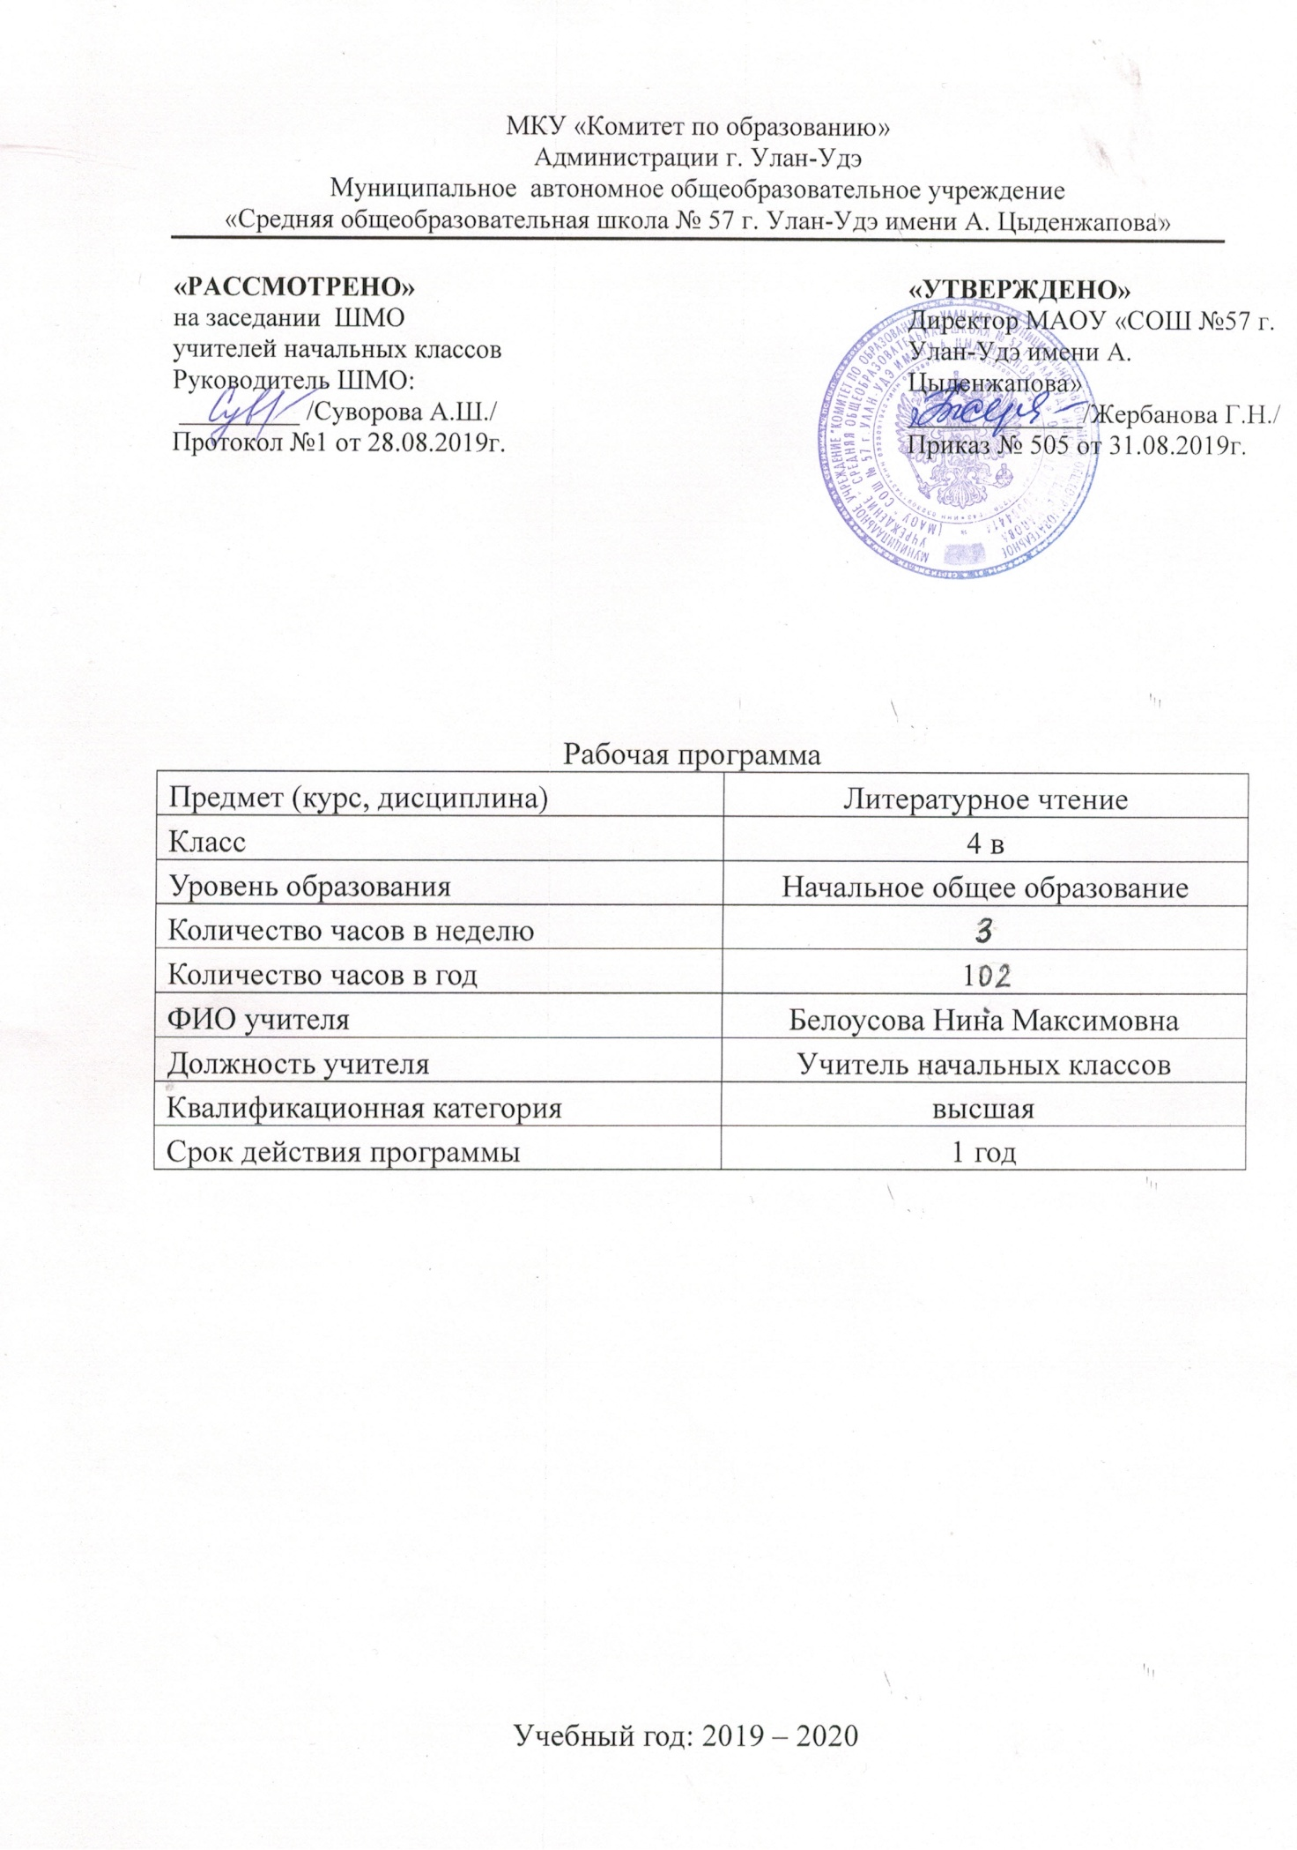

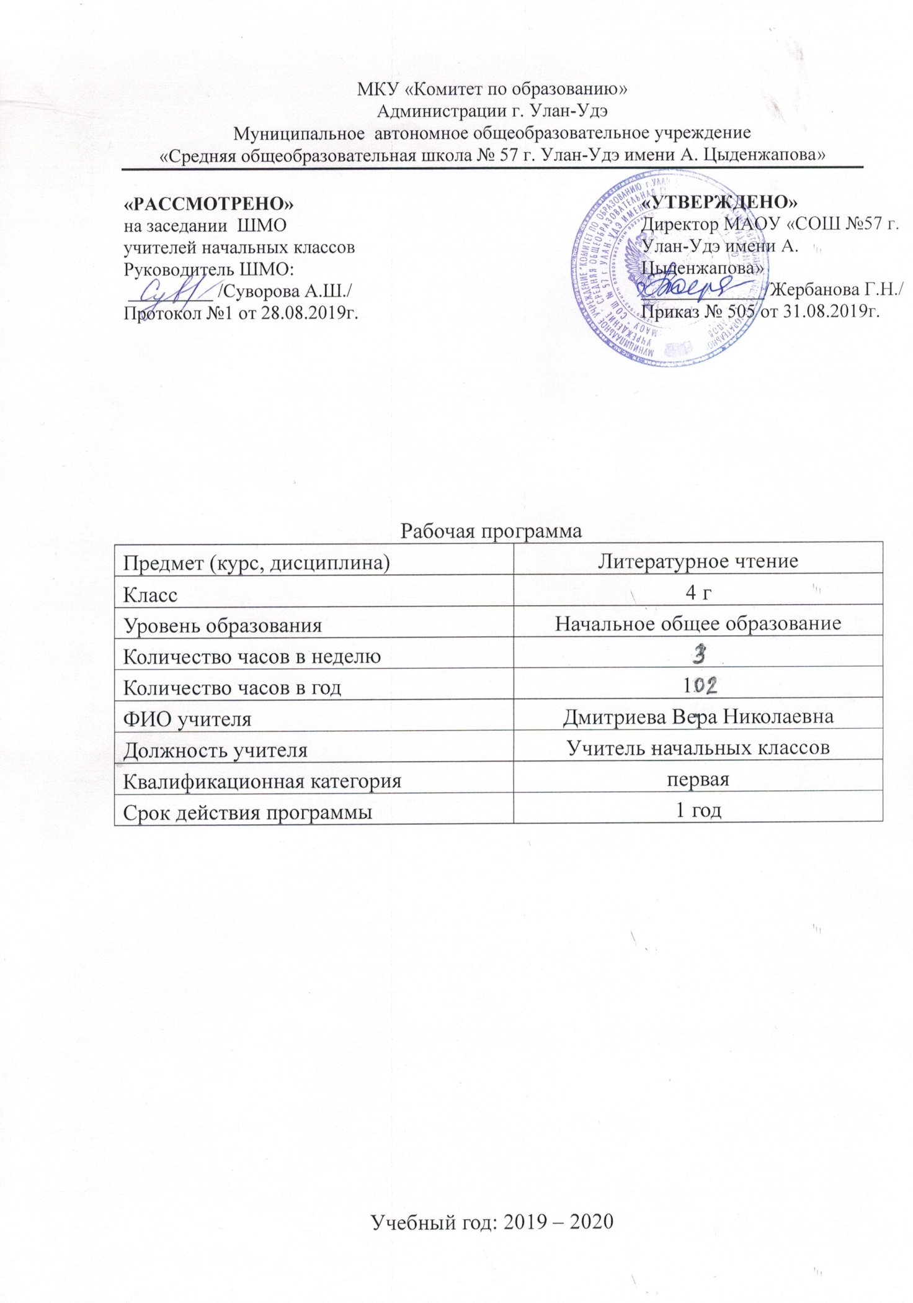

**РАБОЧАЯ ПРОГРАММА**

**ПО ЛИТЕРАТУРНОМУ ЧТЕНИЮ**

**ДЛЯ 4 КЛАССА**

**(«Школа России»)**

**ПОЯСНИТЕЛЬНАЯ ЗАПИСКА**

Рабочая программа по литературному чтению для четвёртого класса составлена в соответствии с правовыми и нормативными документами:

- Федеральный Закон от 29.12.2012 № 273-ФЗ «Об образовании в Российской Федерации» (с изменениями);

- Федеральный государственный образовательный стандарт начального общего образования, утвержденный приказом Министерства образования и науки Российской Федерации от 06.10.2009 № 373 (далее – ФГОС начального общего образования) (в ред. Приказов Минобрнауки России от 26.11.2010 N 1241, от 22.09.2011 N 2357, от 18.12.2012 N 1060, от 29.12.2014 N 1643, от 18.05.2015 N 507, от 31.12.2015 N 1576);

-Приказ Минобрнауки России от 31.03.2014г. №253 «Об утверждении федерального перечня учебников, рекомендуемых к использованию при реализации имеющих государственную аккредитацию образовательных программ начального общего, основного общего, среднего общего образования» (в ред. Приказа Минобрнауки РФ №233 от 08.05.2019г);

- Примерная программа по курсу «Литературное чтение» (1-4классы) авторы: Л.Ф. Климанова, В.Г. Горецкий, Москва, Просвещение.

**УМК**

Для реализации программы используют учебники и учебно-методические пособия:

Л.Ф. Климанова, В.Г. Горецкий. Литературное чтение. Учебник 4 класс в 2 ч.(1—4).— Москва, Просвещение, 2019 г.

Л.Ф. Климанова, В.Г. Горецкий. Рабочая тетрадь по литературному чтению. 4 класс в 2 ч. (1—4). Москва, Просвещение, 2019 г.

Для образовательного изучения литературного чтения в 4 классе отводится 3 часа в неделю, 34 учебные недели х 3 ч. = 102 часа.

**Цели и задачи курса**

**Приоритетной целью** обучения литературному чтению в начальной школе является формирование читательской компетентности младшего школьника, осознание себя как грамотного читателя, способного к использованию читательской деятельности как средства самообразования. Читательская компетентность определяется владением техникой чтения, приёмами понимания прочитанного и прослушанного произведения, знанием книг и умением их самостоятельно выбирать, сформированностью духовной потребности в книге и чтении.

Курс «Литературное чтение», в особой мере влияет на решение следующих **задач**:

* Освоение общекультурных навыков чтения и понимания текста; воспитание интереса к чтению и книге.
* Овладение речевой, письменной и коммуникативной культурой.
* Воспитание эстетического отношения к действительности, отраженной в художественной литературе.
* Формирование нравственных ценностей и эстетического вкуса младшего школьника; понимание духовной сущности произведений.

**Планируемые результаты обучения:**

***К концу обучения в 4 классе ученик научится:***

В результате обученияв начальной школе будет обеспечена готовность обучающихся к дальнейшему образованию, достигнут необходимый уровень их литературного развития, который характеризуется как умения:

* осознавать место и роль литературного чтения в познании окружающего мира, понимать значение литературного чтения для формирования общей культуры человека, формирования личных качеств и социальных ценностей;
* понимать значение литературы как средства ознакомления с общечеловеческими ценностями;
* работать с литературным текстом с точки зрения его эстетической (литература как вид искусства, сравнение литературы с другими видами искусства) и нравственной сущности (ценностные ориентации, нравственный выбор);
* применять анализ, сравнение, сопоставление для определения жанра, характеристики героя, пересказывать текст;
* осуществлять поиск необходимой информации в художественном, учебном, научно-популярном текстах;
* работать со справочно-энциклопедическими изданиями.

**Метапредметные результаты:**

* овладение способностью принимать и сохранять цели и задачи учебной деятельности, поиска средств её осуществления;
* освоение способами решения проблем творческого и поискового характера;
* формирование умения планировать, контролировать и оценивать учебные действия в соответствии с поставленной задачей и условиями её реализации, определять наиболее эффективные способы достижения результата;
* формирование умения понимать причины успеха/неуспеха учебной деятельности и способности конструктивно действовать даже в ситуациях неуспеха;
* использование знаково-символических средств представления информации о книгах;
* активное использование речевых средств для решения коммуникативных и познавательных задач;
* использование различных способов поиска учебной информации в справочниках, словарях, энциклопедиях и интерпретации информации в соответствии с коммуникативными и познавательными задачами;
* овладение навыками смыслового чтения текстов в соответствии с целями и задачами, осознанного построения речевого высказывания в соответствии с задачами коммуникации и составления текстов в устной и письменной формах;
* овладение логическими действиями сравнения, анализа, синтеза, обобщения, классификации по родовидовым признакам, установления причинно-следственных связей, построения рассуждений;
* готовность слушать собеседника и вести диалог, признавать различные точки зрения и право каждого иметь и излагать своё мнение и аргументировать свою точку зрения и оценку событий;
* умение договариваться о распределении ролей в совместной деятельности, осуществлять взаимный контроль в совместной деятельности, общей цели и путей её достижения, осмысливать собственное поведение и поведение окружающих;
* готовность конструктивно разрешать конфликты посредством учёта интересов сторон и сотрудничества.

**Предметные результаты:**

* понимание литературы как явления национальной и мировой культуры, средства сохранения и передачи нравственных ценностей и традиций;
* осознание значимости чтения для личного развития; формирование представлений о Родине и её людях, окружающем мире, культуре, первоначальных этических представлений, понятий о добре и зле, дружбе, честности; формирование потребности в систематическом чтении;
* достижение необходимого для продолжения образования уровня читательской компетентности, общего речевого развития, т. е. овладение чтением вслух и про себя, элементарными приёмами анализа художественных, научно-познавательных и учебных текстов с использованием элементарных литературоведческих понятий;
* использование разных видов чтения (изучающее (смысловое), выборочное, поисковое); умение осознанно воспринимать и оценивать содержание и специфику различных текстов, участвовать в их обсуждении, давать и обосновывать нравственную оценку поступков героев;
* умение самостоятельно выбирать интересующую литературу, пользоваться справочными источниками для понимания и получения дополнительной информации, составляя самостоятельно краткую аннотацию;
* умение использовать простейшие виды анализа различных текстов: устанавливать причинно-следственные связи и определять главную мысль произведения, делить текст на части, озаглавливать их, составлять простой план, находить средства выразительности, пересказывать произведение;
* умение работать с разными видами текстов, находить характерные особенности научно-познавательных, учебных и художественных произведений. На практическом уровне овладеть некоторыми видами письменной речи (повествование — создание текста по аналогии, рассуждение — письменный ответ на вопрос, описание — характеристика героев). Умение написать отзыв на прочитанное произведение;
* развитие художественно-творческих способностей, умение создавать собственный текст на основе художественного произведения, репродукции картин художников, по иллюстрациям, на основе личного опыта.

**Ученик получит возможность научиться:**

* воспринимать художественную литературу как вид искусства;
* осмысливать эстетические и нравственные ценности художественного текста и высказывать собственное суждение;
* осознанно выбирать виды чтения (ознакомительное, изучающее, выборочное, поисковое) в зависимости от цели чтения;
* определять авторскую позицию и высказывать своё отношение к герою и его поступкам;
* доказывать и подтверждать фактами (из текста) собственное суждение;
* на практическом уровне овладеть некоторыми видами письменной речи (повествование - создание текста по аналогии, рассуждение - письменный ответ на вопрос, описание - характеристика героя);

**Учебно-тематический план**

|  |  |  |  |  |  |  |
| --- | --- | --- | --- | --- | --- | --- |
| **№ п/п** | **Основные разделы** | **Кол-во часов** | **Контр. работа** | **Провер. работа** | **Тест** | **Проект** |
| 1. | Летописи, былины, сказания, жития | 9 |  |  |  | 1 |
| 2. | Чудесный мир классики | 17 |  | 1 |  |  |
| 3. | Поэтическая тетрадь № 1 | 7 |  |  | 1 |  |
| 4. | Литературные сказки | 12 | 1 |  |  |  |
| 5. | Делу время – потехе час | 7 |  | 1 |  |  |
| 6. | Страна детства | 7 |  |  | 1 |  |
| 7 | Поэтическая тетрадь № 2 | 4 |  |  |  |  |
| 8 | Природа и мы | 11 |  |  |  | 1 |
| 9 | Поэтическая тетрадь № 3 | 5 |  | 1 |  |  |
| 10 | Родина | 5 |  |  | 1 | 1 |
| 11 | Страна Фантазия | 6 |  | 1 |  |  |
| 12 | Зарубежная литература | 12 | 1 |  |  |  |
|  | **Итого:** | **102** | **2** | **4** | **3** | **3** |

**Содержание учебного предмета**

**Былины. Летописи. Жития ( 9 ч.)**

О былинах. «Ильины три поездочки». Летописи. Жития. «И повесил Олег щит свой на вратах Цареграда...»; «И вспомнил Олег коня своего...»; «Житие Сергия Радонежского».

***Планируемые результаты:***

- читать вслух с постепенным переходом на чтение про себя, увеличивать темп чтения вслух, исправляя ошибки при повторном чтении текста;

- воспринимать на слух художественное произведение;

- пользоваться справочными источниками для понимания и получения дополнительной информации;

- оценивать результаты своей читательской деятельности, вносить коррективы.

**Чудесный мир классики (17 ч.)**

П. П. Ершов. «Конек-горбунок» (отрывок); А. С. Пушкин. «Няне», «Туча», «Унылая пора!..», «Птичка Божия не знает...», «Сказка о мертвой царевне и о семи богатырях»; М.Ю. Лермонтов. «Дары Терека» (отрывок), «Ашик-Кериб»; А. П. Чехов. «Мальчики».

***Планируемые результаты:***

- выявлять специфические особенности сказки, оценивать поступки героев и свои собственные под руководством учителя с точки зрения моральных ценностей;

- находить необходимую информацию в книге, ориентироваться в учебной и художественной книге.

**Поэтическая тетрадь №1 (7 ч.)**

Ф. И. Тютчев. «Еще земли печален вид...», «Как неожиданно и ярко...»; А. А. Фет. «Весенний дождь», «Бабочка»; Е. А. Баратынский. «Весна, весна! Как воздух чист...», «Где сладкий шепот...»; А. II. Плещеев. «Дети и птичка»; И. С. Никитин. «В синем небе плывут над нолями...»; Н. А. Некрасов. «Школьник», «В зимние сумерки нянины сказки...»; И. А. Бунин. «Листопад».

***Планируемые результаты:***

- воспринимать на слух поэтическое произведение, уметь прогнозировать содержание произведений.

**Литературные сказки (12 ч.)**

В. Ф. Одоевский. «Городок в табакерке»; П. П. Бажов. «Серебряное копытце»; С. Т. Аксаков. «Аленький цветочек»; В. М. Гаршин. «Сказка о жабе и розе».

***Планируемые результаты:***

- определять особенности данного литературного жанра, объяснять заглавие и называть главных героев литературной сказки;

- анализировать и преобразовывать художественные, научно-популярные и учебные тексты с использованием литературоведческих понятий;

- воспринимать на слух художественное произведение.

**Делу время - потехе час (7 ч.)**

Е. Д. Шварц. «Сказка о потерянном времени»; В. Ю. Драгунский. «Главные реки», «Что любит Мишка»; В. В. Голявкин. «Никакой горчицы я не ел».

***Планируемые результаты:***

- различать сказки народные и литературные, отвечать на вопросы, высказывать оценочные суждения о прочи­танном;

- определят*ь* построение и характер текста, использовать силу голоса для постановки логического ударения, участвовать в диалоге.

- объяснять авторское и собственное отношение к персонажам, составлять небольшое монологическое высказывание с опорой на авторский текст.

**Страна детства (7 ч.)**

Б. С. Житков. «Как я ловил человечков»; К. Г. Паустовский. «Корзина с еловыми шишками»; М. М. Зощенко. «Елка».

***Планируемые результаты:***

- работать с текстом (определять главную мысль, последовательность событий, устанавливать их взаимосвязь, соотносить иллюстрации с текстом, отбирать опорные слова для создания собственного текста).

- ориентироваться в содержании раздела.

**Поэтическая тетрадь №2 (4 ч.)**

В. Я. Брюсов «Опять сон»; В. Я. Брюсов «Детская»; С. А. Есенин «Бабушкины сказки»; М. И. Цветаева «Бежит тропинка с бугорка…»; М. И. Цветаева «Наши царства»; обобщающий урок по теме: «Поэтическая тетрадь».

***Планируемые результаты:***

- прогнозировать содержание раздела, читать вслух с постепенным переходом на чтение про себя, увеличивать темп чтения вслух, исправляя ошибки при повторном чтении, воспринимать на слух поэтическое произведение.

**Природа и мы (11 ч.)**

Д. Н. Мамин-Сибиряк. «Приемыш»;  А. И. Куприн. «Барбос и Жулька»; М. Пришвин. «Выскочка»; К. Г. Паустовский. «Скрипучие половицы»; Е. И. Чарушин. «Кабан»; В. П. Астафьев. «Стрижонок Скрип».

***Планируемые результаты:***

- воспринимать на слух художественное и научно-популярное произведение;

- пользоваться справочными источниками для понимания и получения дополнительной информации.

**Поэтическая тетрадь №3 (5 ч.)**

Б. Л. Пастернак. «Золотая осень»;  С. А. Клычков. «Весна в лесу»;  Д. Б. Кедрин. «Бабье лето»; Н. М. Рубцов. «Сентябрь»;  С. А. Есенин. «Лебедушка».

***Планируемые результаты:***

- прогнозировать содержание раздела, читать вслух с постепенным переходом на чтение про себя, увеличивать темп чтения вслух, исправляя ошибки при повторном чтении, воспринимать на слух поэтическое произведение.

**Родина (5 ч.)**

И. С.  Никитин «Русь»; С. Д. Дрожжин. «Родине»; Л. В. Жигулин «О, Родина! В неярком блеске...»; Б. А. Слуцкий. «Лошади в океане».

***Планируемые результаты:***

- делать выводы, давать аргументированные ответы, подтверждая отрывками из текста;

- рассказывать о своей Родине, используя прочитанные произведения

**Страна Фантазия 6 ч.)**

Е. С. Велтистов. «Приключения Электроника». К. Булычев. «Путешествие Алисы».

***Планируемые результаты:***

- определять особенности фантастических рассказов, таланта читателя, читательского воображения в процессе чтения фантастических произведений, самостоятельное составление фантастических рассказов.

**Зарубежная литература (12 ч.)**

Дж. Свифт. «Путешествие Гулливера»; Г. X. Андерсен. «Русалочка»; М. Твен. «Приключения Тома Сойера»; С. Лагерлёф. «Святая ночь», «В Назарете»

***Планируемые результаты:***

- знать зарубежную литературу, определять ее особенности, составлять пересказы самых интересных эпизодов из произведений от лица главных героев, самостоятельное составление рассказов о герое с использование авторского текста.

|  |  |  |
| --- | --- | --- |
| **ДОКУМЕНТ ПОДПИСАН ЭЛЕКТРОННОЙ ПОДПИСЬЮ** | | |
| **СВЕДЕНИЯ О СЕРТИФИКАТЕ ЭП** | | |
| Сертификат | 603332450510203670830559428146817986133868575777 | |
| Владелец | Жербанова Галина Николаевна | |
| Действителен | С 20.04.2021 по 20.04.2022 | |